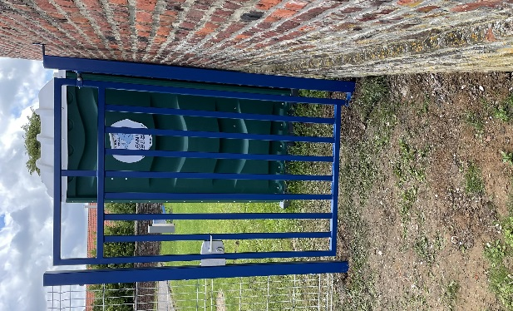**L’aire de jeux**

**Info Coisy – *Juillet2021***

Les travaux de la salle socioculturelle étant en voie de finition, il n’y a plus de gros problèmes de sécurité.**Les enfants peuvent dorénavant avoir accès aux jeux**. L’accès se fait par la petite porte située près de la mairie.

Je vous rappelle que les jeux sont interdits aux enfants de plus de 11 ans et qu’ils sont sous la responsabilité d’un adulte les accompagnant.

Il est évident que cette aire de jeux est interdite aux animaux de compagnie.

**Le bruit dans le village**

**Rappel : Arrêté préfectoral**

Les travaux de bricolage et de jardinage réalisés par des particuliers à l’aide d’outils ou d’appareils susceptibles de causer une gêne pour le voisinage en raison de leur intensité sonore, tels que tondeuses à gazon à moteur ther­mique, tronçonneuses, perceuses, raboteuses ou scies mécaniques ne peuvent être effectués que :

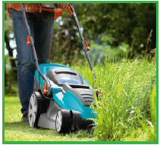

*Du lundi au vendredi*

8 h 30 à 12 h -14 h 30 à 19 h 30

*Samedi*

9 h à 12 h -15 h à 19 h

*Dimanche et jours fériés*

10 h à 12 h

Rappel aussi, en ce qui concerne les chiens, les aboiements intempestifs sont aussi une gêne pour les voisins.



**Plusieurs réclamations ont été déposées à la suite deréunions de famille bruyantes,notamment lors de dimanchesaprès-midi. Il est souhaitable que le bien vivre- ensemble dans le village s’obtienne de façon conviviale et responsable. C’est pourquoi si vous prévoyez une fête, un anniversaire ou tout autre événement qui s’accompagne de musique, je souhaite, que vous préveniez vos voisins afin qu’ils puissent comprendre votre envie de vous retrouver.**

**Rappel : Recensement militaire**



Le recensement militaire donne des droits. **Dès 16 ans**, les garçons et les filles de nationalité française doivent venir se faire recenser à la mairie munis d’une pièce d’identité et du livret de famille. Une attestation de recensement leur sera délivrée.**Elle est obligatoire pour établir un dossier de candidature à un concours ou à un examen** (conduite accompagnée, baccalauréat, CAP, BEP…). Le recensement sera suivi d’une Journée d’Appel de Préparation à la Défense (JAPD) et permettra l’inscription d’office sur les listes électorales.

**Prenez soin de vous : Pensez à vous faire vacciner c’est le meilleur rempart contre la COVID**